所有的截圖都是來自於架設在Digital Ocean的主機

* /proc/cpuinfo
  + CPU的相關資訊
  + 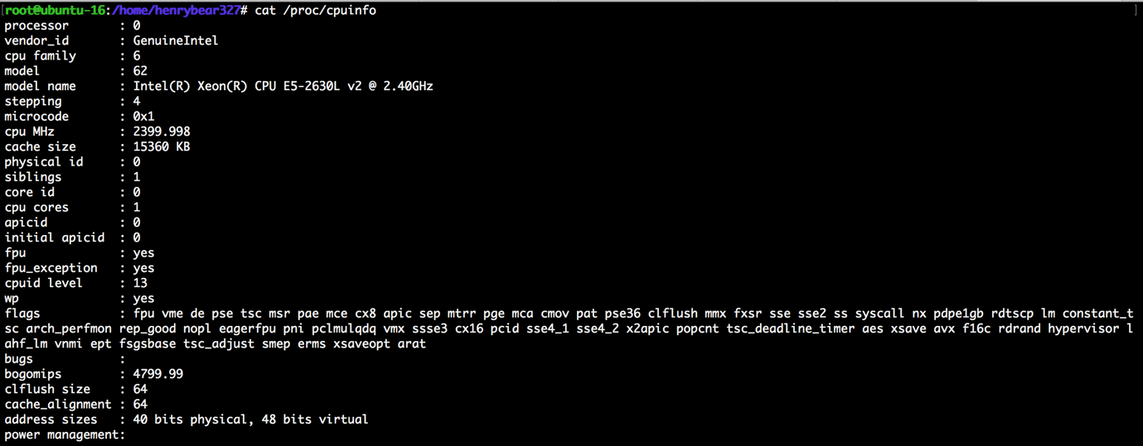
* /proc/meminfo
  + 列出實體記憶體與Swap資訊（使用free或是top時都會用到這個檔案）
  + 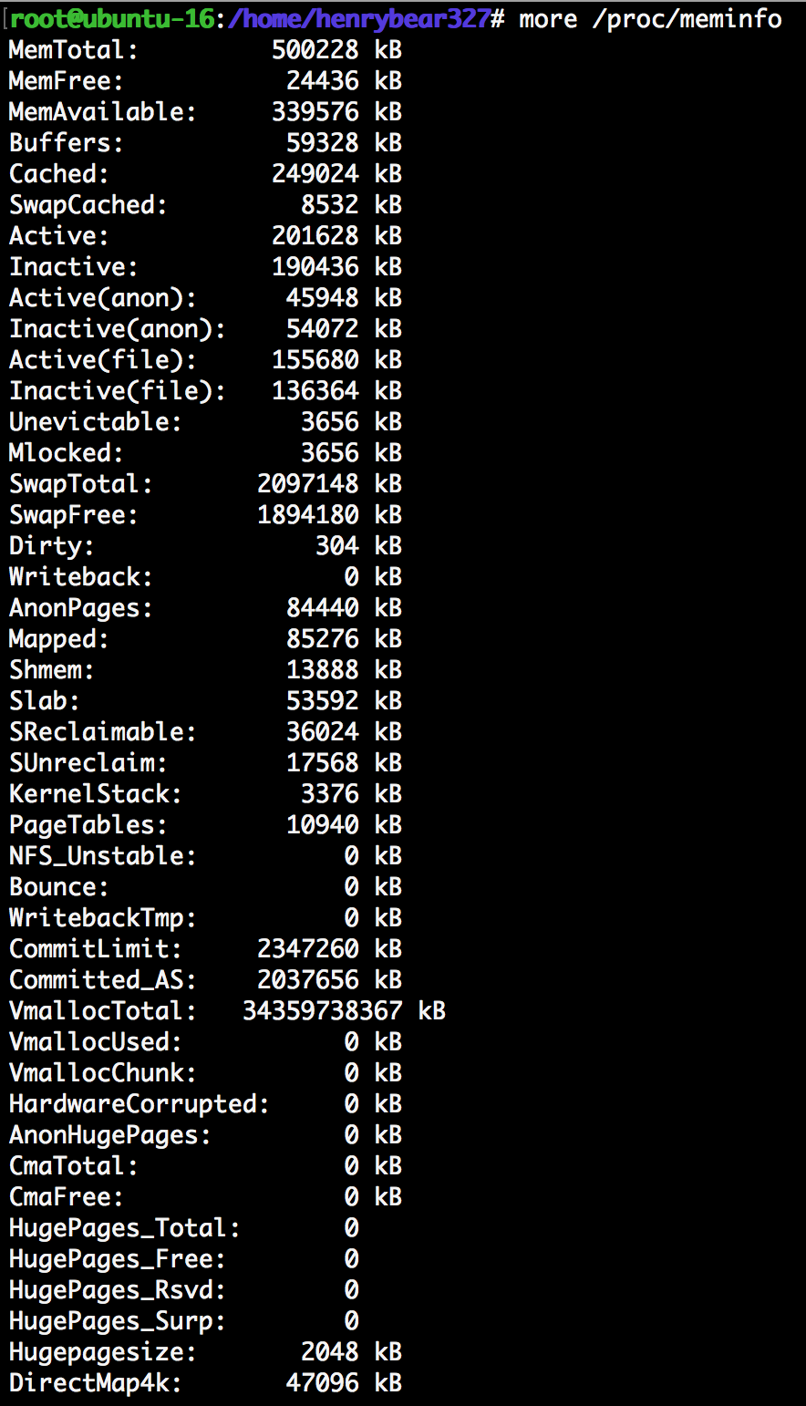
* /proc/mounts
  + 目前掛載的檔案系統
  + 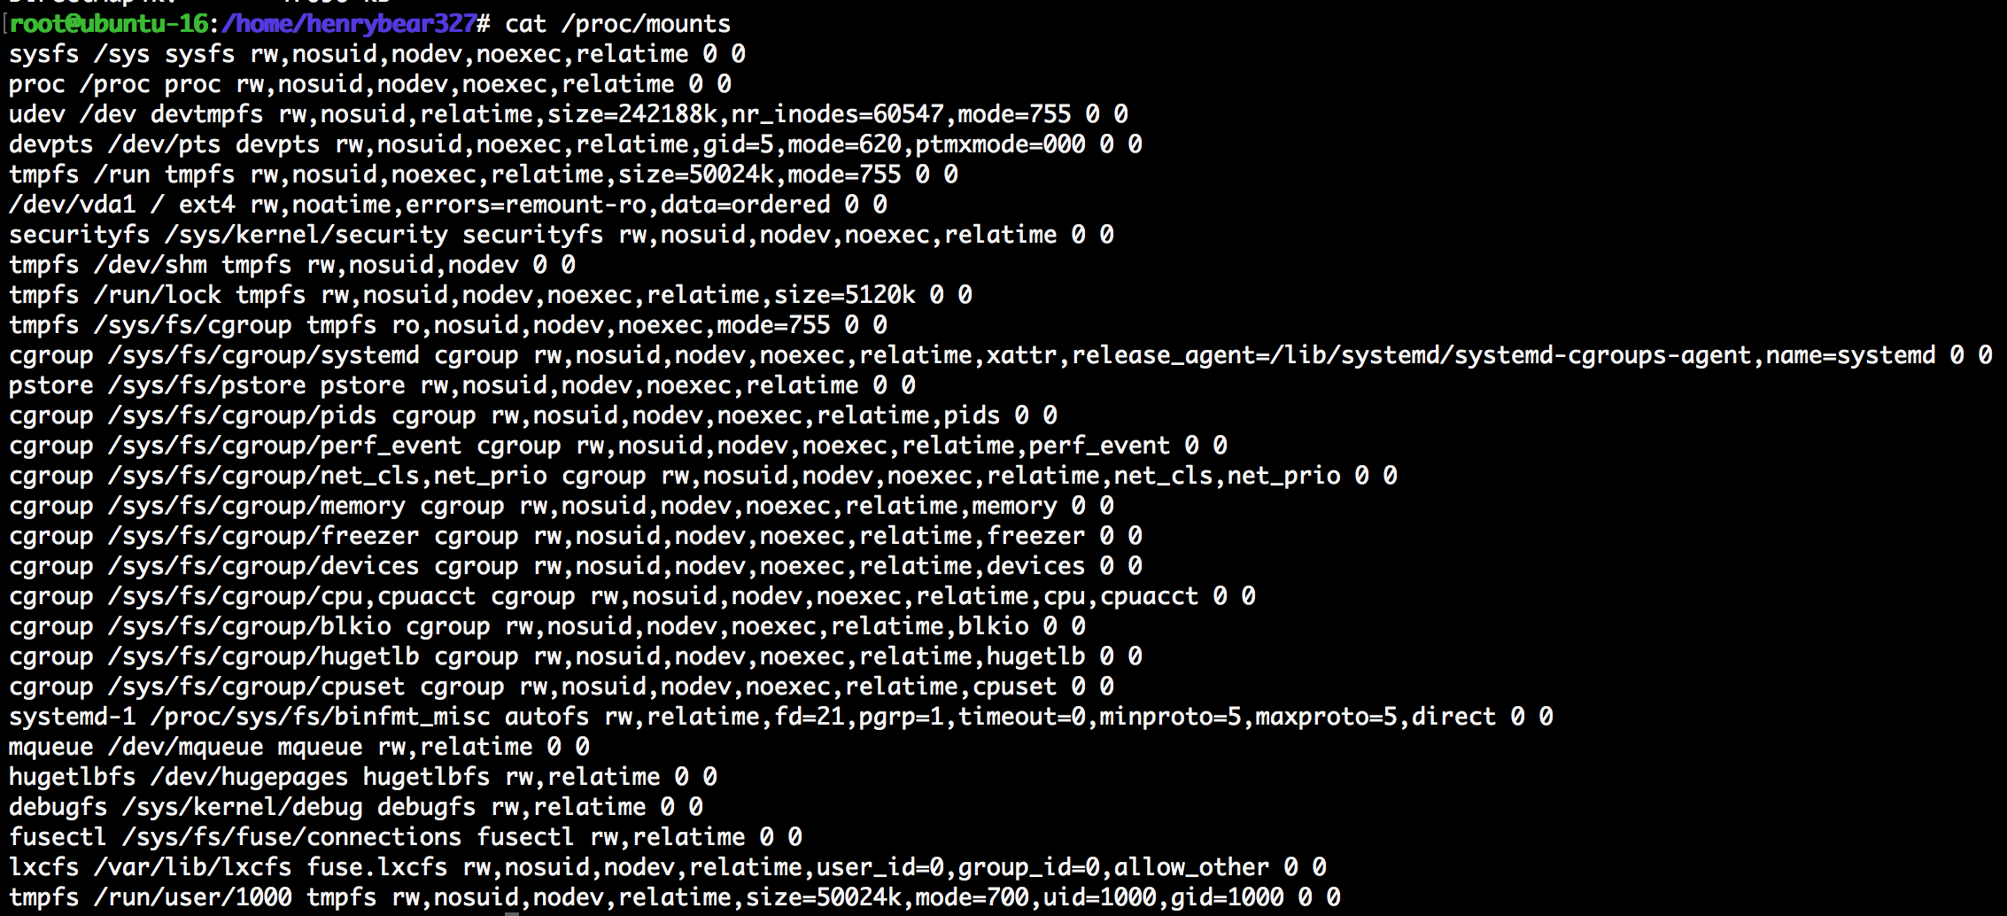
* /proc/devices
  + 所有的 device 列表 ，有分成block and character
  + 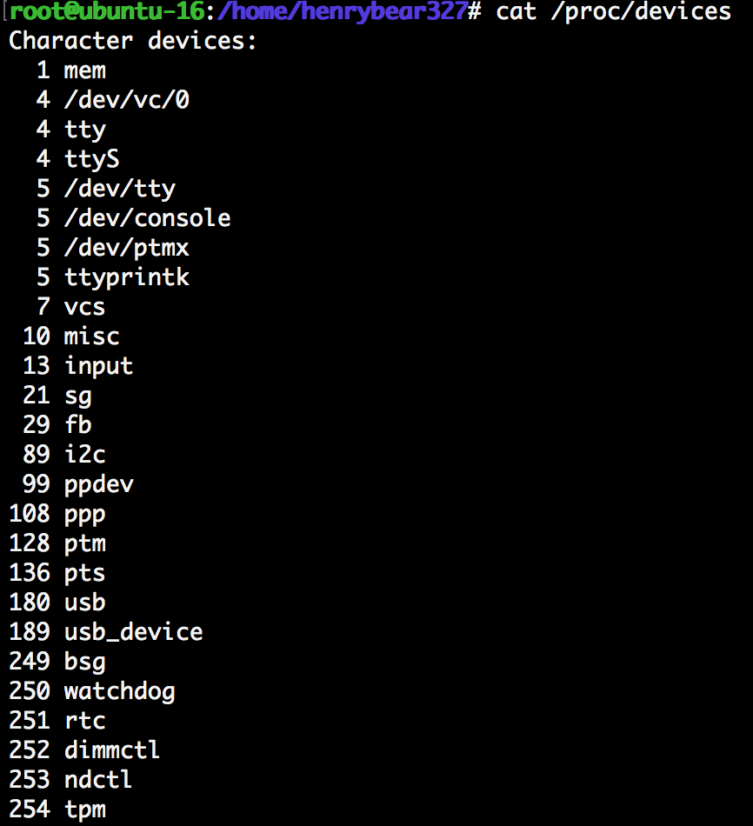
  + 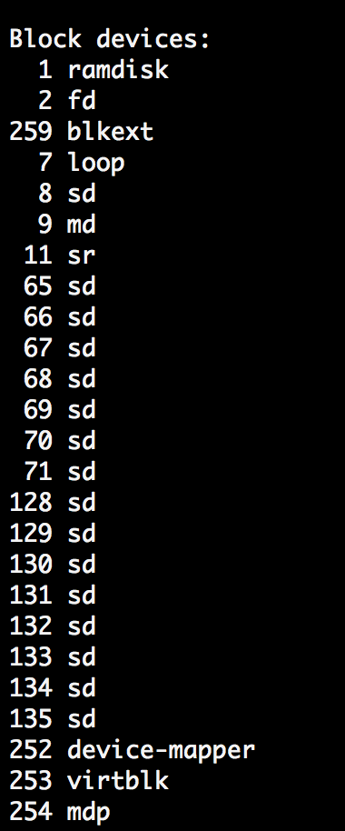
* /proc/filesystems
  + Linux Kernel 支援與目前掛載的檔案系統
  + 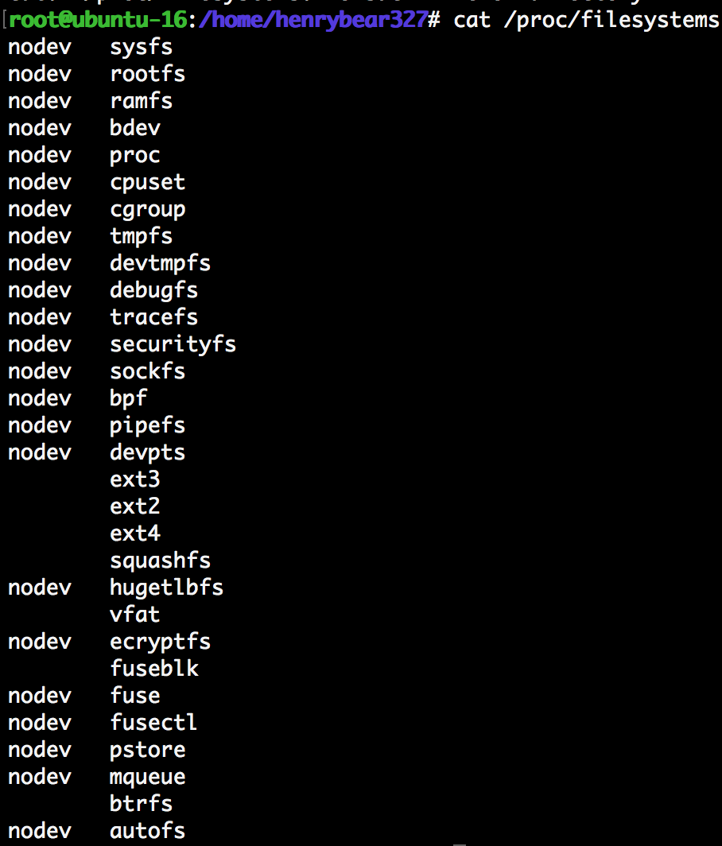
* /proc/modules
  + 系統目前載入的模組，與lsmod結果相同
  + 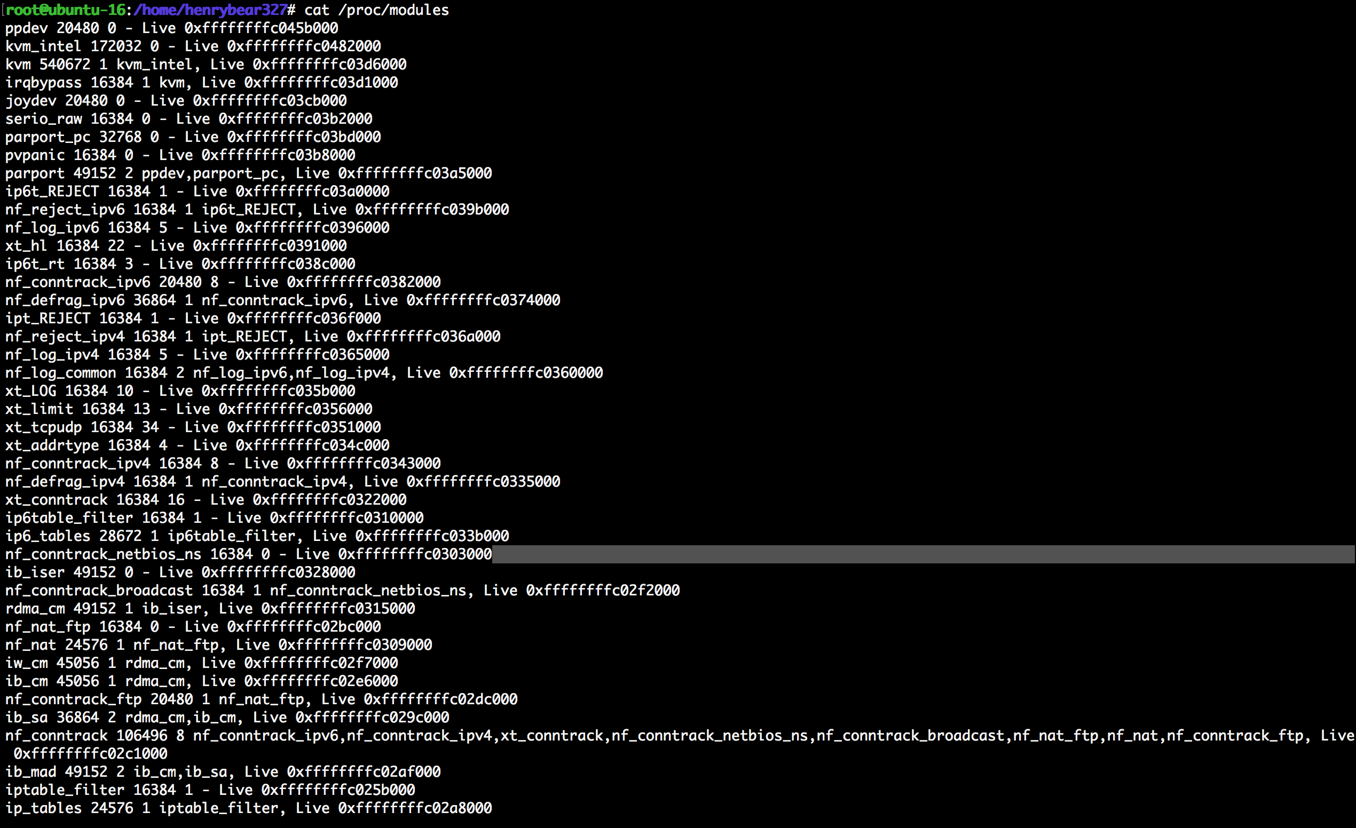
* /proc/version
  + linux kernel的版本
  + 
* /proc/cmdline
  + linux kernel的開機參數
  + 
* /proc/timer_stats
  + 系統正在使用的計時器
  + 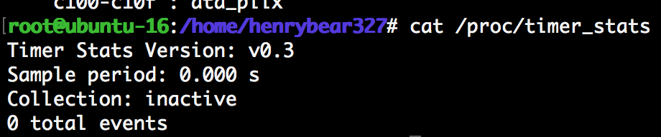
* /proc/ioports
  + 列出正在使用的 I/O port
  + 